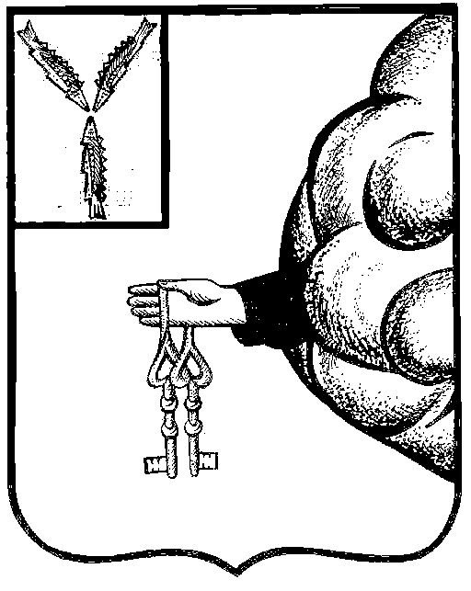

ПЕТРОВСКОЕ РАЙОННОЕ СОБРАНИЕ

Петровского муниципального района

Саратовской области

Р Е Ш Е Н И Е

от 12.12.2024 г. № 133-744
г. Петровск Саратовской области

О бюджете Петровского
муниципального района
на 2025 год и на плановый
период 2026 и 2027 годов

(с изменениями от 24.12.2024 года № 134-764, от 27.12.2024 года № 135-768, от 30.01.2025 года № 136-772)

На основании Устава Петровского муниципального района, Петровское районное Собрание

РЕШИЛО:

1. Утвердить основные характеристики бюджета Петровского муниципального района на 2025 год:
1) общий объем доходов в сумме 1 040 102,2 тыс. рублей;
2) общий объем расходов в сумме 1 092 420,4 тыс. рублей;
3) дефицит в сумме 52 318,2 тыс. рублей, или 25,6 процентов объема доходов бюджета Петровского муниципального района без учета утвержденного объема безвозмездных поступлений.
2. Утвердить основные характеристики бюджета Петровского муниципального района на 2026 год и на 2027 год:
1) общий объем доходов на 2026 год в сумме 870 661,4 тыс. рублей и на 2027 год в сумме 836 191,4 тыс. рублей;
2) общий объем расходов на 2026 год в сумме 870 661,4 тыс. рублей, в том числе условно утвержденные расходы в сумме 8 383,1 тыс. рублей и на 2027 год в сумме 836 191,4 тыс. рублей, в том числе условно утвержденные расходы в сумме 16 215,4 тыс. рублей;
3) дефицит на 2026 год в сумме 0,0 тыс. рублей, на 2027 год в сумме 0,0 тыс. рублей.
3. Утвердить распределение доходов бюджета Петровского муниципального района, в том числе безвозмездных поступлений на 2025 год и на плановый период 2026 и 2027 годов согласно приложению 1 к настоящему решению.
4. Утвердить нормативы распределения доходов между бюджетом Петровского муниципального района и бюджетами поселений на 2025 год и на плановый период 2026 и 2027 годов согласно приложению 2 к настоящему решению.
5. В бюджет Петровского муниципального района в 2025 году и на плановый период 2026 и 2027 годов зачисляются 30 процентов прибыли муниципальных унитарных предприятий, остающейся после уплаты налогов и иных обязательных платежей.
6. Утвердить общий объем бюджетных ассигнований на исполнение публичных нормативных обязательств:
на 2025 год в сумме 4 432,7 тыс. рублей;
на 2026 год в сумме 4 432,7 тыс. рублей;
на 2027 год в сумме 4 432,7 тыс. рублей.
7. Утвердить объем бюджетных ассигнований дорожного фонда Петровского муниципального района:
на 2025 год в сумме 63 192,3 тыс. рублей;
на 2026 год в сумме 32 571,5 тыс. рублей;
на 2027 год в сумме 33 476,7 тыс. рублей.
8. Утвердить размер резервного фонда администрации Петровского муниципального района:
на 2025 год в сумме 300,0 тыс. рублей;
на 2026 год в сумме 300,0 тыс. рублей;
на 2027 год в сумме 300,0 тыс. рублей.
9. Утвердить:
1) ведомственную структуру расходов бюджета Петровского муниципального района на 2025 год и на плановый период 2026 и 2027 годов согласно приложению 3 к настоящему решению;
2) распределение бюджетных ассигнований по разделам, подразделам, целевым статьям (муниципальным программам и непрограммным направлениям деятельности), группам и подгруппам видов расходов классификации расходов бюджета Петровского муниципального района на 2025 год и на плановый период 2026 и 2027 годов согласно приложению 4 к настоящему решению;
3) распределение бюджетных ассигнований по целевым статьям (муниципальным программам и непрограммным направлениям деятельности), группам и подгруппам видов расходов классификации расходов бюджета Петровского муниципального района на 2025 год и на плановый период 2026 и 2027 годов согласно приложению 5 к настоящему решению.
10. Утвердить межбюджетные трансферты, предоставляемые из бюджета Петровского муниципального района бюджетам поселений на 2025 год в объеме 3 345,3 тыс. рублей, на 2026 год в объеме 3 297,7 тыс. рублей и на 2027 год в объеме 3 406,0 тыс. рублей с распределением по видам и муниципальным образованиям согласно приложению 6 к настоящему решению.
11. Утвердить источники финансирования дефицита бюджета Петровского муниципального района на 2025 год и на плановый период 2026 и 2027 годов согласно приложению 7 к настоящему решению.
12. Утвердить программу муниципальных внутренних заимствований Петровского муниципального района на 2025 год и на плановый период 2026
и 2027 годов согласно приложению 8 к настоящему решению.
13. Установить верхний предел муниципального долга Петровского муниципального района:
по состоянию на 1 января 2026 года в сумме 14 200,0 тыс. рублей, в том числе верхний предел долга по муниципальным гарантиям в сумме 0,0 тыс. рублей;
по состоянию на 1 января 2027 года в сумме 14 200,0 тыс. рублей, в том числе верхний предел долга по муниципальным гарантиям в сумме 0,0 тыс. рублей;
по состоянию на 1 января 2028 года в сумме 14 200,0 тыс. рублей, в том числе верхний предел долга по муниципальным гарантиям в сумме 0,0 тыс. рублей.
14. Установить в соответствии с пунктом 9.1. Положения о бюджетном процессе в Петровском муниципальном районе дополнительные основания для внесения изменений в сводную бюджетную роспись бюджета Петровского муниципального района без внесения изменений в настоящее решение:
1) внесение изменений в муниципальные программы в части перераспределения бюджетных ассигнований между мероприятиями программы и (или) изменения состава мероприятий муниципальной программы в пределах общего объема бюджетных ассигнований, утвержденного настоящим решением на финансовое обеспечение реализации муниципальной программы;
2) перераспределение бюджетных ассигнований, в том числе в случае образования экономии, между разделами, подразделами, целевыми статьями (непрограммными направлениями деятельности), группами и подгруппами видов расходов классификации расходов бюджета муниципального района в пределах объема бюджетных ассигнований, предусмотренных главному распорядителю средств бюджета района на реализацию непрограммных направлений деятельности.
15. Установить исходя из прогнозируемого уровня инфляции (декабрь к декабрю) размер индексации с 1 октября 2025 года на 4,0 процента, с 1 октября 2026 года на 4,0 процента, с 1 октября 2027 года на 4,0 процента:
денежного вознаграждения лицам, замещающим муниципальные должности в Петровском муниципальном районе;
должностных окладов и окладов за классный чин муниципальной службы лицам, замещающим должности муниципальной службы в Петровском муниципальном районе;
должностных окладов работников, замещающих должности, не являющиеся должностями муниципальной службы, и осуществляющих техническое обеспечение деятельности органов местного самоуправления Петровского муниципального района.
16. Остатки средств бюджета Петровского муниципального района, находящиеся по состоянию на 1 января 2025 года на едином счете бюджета Петровского муниципального района, в объеме необходимом для покрытия временных кассовых разрывов, возникающих в ходе исполнения бюджета Петровского муниципального района в 2025 году, могут направляться на их покрытие.
17. Настоящее решение вступает в силу с 1 января 2025 года и подлежит официальному опубликованию.

